МУНИЦИПАЛЬНОЕ БЮДЖЕТНОЕ УЧРЕЖДЕНИЕ
ДОПОЛНИТЕЛЬНОГО ОБРАЗОВАНИЯ «ЦЕНТР ДЕТСКОГО
ТВОРЧЕСТВА «РАДУГА» ЕМАНЖЕЛИНСКОГО
МУНИЦИПАЛЬНОГО РАЙОНА ЧЕЛЯБИНСКОЙ ОБЛАСТИ
(МБУ ДО «ЦДТ «РАДУГА»)
456580 Челябинская область, Еманжелинской район, г. Еманжелинск,
ул. Чкалова, 20. тел.: 8 (35138)21254

МЕТОДИЧЕСКАЯ РАЗРАБОТКА
ОТКРЫТОГО УЧЕБНОГО ЗАНЯТИЯ

Тема занятия:
«Карнавал красок»

Автор разработки:
педагог дополнительного
образования МБУ ДО «ЦДТ «Радуга»
Лапштаева Надежда Петровна

г. Еманжелинск
2018

УЧЕБНОЕ ЗАНЯТИЕ
Тема занятия: | «Карнавал красок»
Возраст учащихся: | 12-13 лет
Цель занятия: | Сформировать общее представление о художественной росписи ткани; способствовать формированию интереса к батику.
Задачи: | - Познакомить с историей возникновения и развития батика;  - Сформировать представление об узелковом батике, используемых инструментах для создания узора «Солнышко» (круг), практических умений работы с ними;  - Развивать познавательную активность, эмоциональную отзывчивость;  - Создать ситуацию успеха;  - Воспитывать чувство ответственности за общий результат совместного творчества, сопричастности к общему делу;  - Воспитывать уважение к результатам труда.
Тип занятия: | изучение нового материала
Методы обучения: | - Методы организации познавательной деятельности: рассказ, беседа, объяснение, демонстрация репродукций, образцов;  - Методы организации практической деятельности: показ педагога, репродуктивные, творческие задания-упражнения.  - Методы стимулирования: поощрение, одобрение, оценивание работ учащихся.  - Методы контроля: фронтальный опрос, наблюдение.

Формы организации учебно-познавательной деятельности: | групповая
Материалы и оборудование для педагога:  для учащихся: | ноутбук, проектор, манекен, ширма, образцы изделий, выполненных в технике батик (салфетка, шарф, штора), трубочка, воск (парафин), резервирующий состав (резерв), подрамник, воздушные шары.  столы, стулья, перчатки, краски для батика «Фантастический Калейдоскоп», канцелярские резинки, разбрызгиватель для воды, кисть нейлон №10, атлас (ткань), контейнер для красок, баночки с водой.

План-конспект
- Организационный момент.
  - Приветствие.
  - Формулировка темы и задач занятия.
- Основная часть:
  - Что такое батик? Краткая история развития.
  - Инструменты.
  - Применение изделий выполненных в технике батике.
  - Технология выполнения узелкового батика. Просмотр видео.
- Практическая часть.
3.1 Формулировка задания. Техника безопасности.
3.2. Работа над элементом карнавального костюма в бригадах.
4. Подведение итогов.

- Организационный момент.
  - Приветствие.

Дети проходят в творческую мастерскую.

-Здравствуйте! Я рада приветствовать всех, кто любит узнавать что-то новое, интересное и с пользой проводить свое свободное время. Меня зовут Надежда Петровна, я руководитель объединения «Капля» в ЦДТ «Радуга». Сегодня на нашем занятии присутствует уважаемое жюри. И я приглашаю вас на карнавал, но не простой карнавал, а на карнавал красок!
Ребята, а как вы считаете: «Какого цвета краски присутствуют на карнавале?»

Красный – цвет жизни!
Дети: Оранжевый – педагог: радость!
Дети: Желтый – педагог: праздник, веселье!
Дети: Зеленый – педагог: природа!
Дети: Голубой – педагог: небо!
Дети: Синий – педагог: море!
Дети: Фиолетовый – педагог: фантазия!

  - Формулировка темы и задач занятия.
И этот карнавал мы сотворим своими руками и поможет нам в этом - Его Величество батик!
- Основная часть:
  - Что такое батик? Краткая история развития.
Приглашаю вас занять места за столами по цветам бейджиков.

- А что такое батик?...(Ответы детей)
Расписывать ткань человек учился всегда, как только научился ткать или вязать полотна.
В переводе с Индонезийского слово -bа - означает хлопчатобумажная ткань, а -tik - «капля». Поэтому наше объединение и называется «Капля». Родина батика - индонезийский остров Ява.
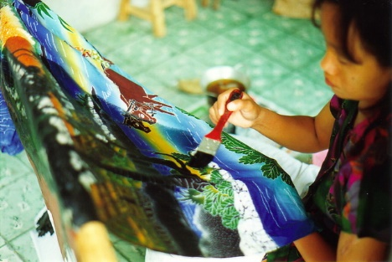

Мастера острова достигли небывалых высот и изыска в окрашивании тканей.
На создание одного уникального полотна могли уходить месяцы, а иногда и целые годы. Поэтому позволить себе подобные вещи могли люди знатного происхождения.
На Руси с незапамятных времен известны способы расцвечивания ткани путем набивания узора. Это так называемые различные виды «набойки».
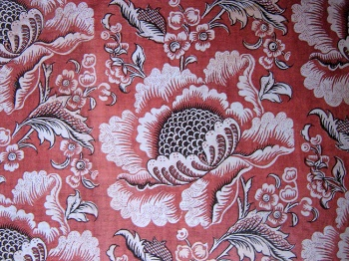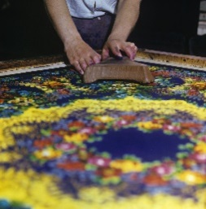
Традиционный батик в России появился примерно в 1920-1930-е годы.

  - Инструменты.
В батике существует различные виды росписи: узелковый, холодный, горячий, сухой, смешанный батик и т.д.
Если капнуть краской на ткань, что произойдет?
(дети отвечают)
Да, она обязательно растечется, чтобы она потекла в нужном направлении, используют специальные средства, воск (парафин), резервирующий состав на основе каучука и бензина (дать понюхать), даже мелкие предметы (пуговицы, бусины, камни) и узелки.
Расписывать ткань гораздо сложнее, чем рисовать на бумаге. Здесь нужны специальные краски (которые не состирываются с ткани),
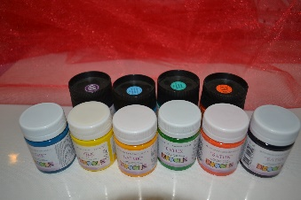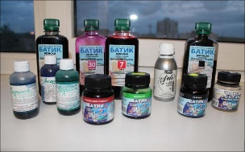

инструменты (подрамник, чтобы закрепить ткань для росписи, трубочка - для нанесения резерва),
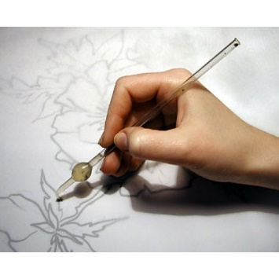
кисти – необходимый инструмент.
Здесь все решает капля воды с краской, она как живая, куда захочет, туда и течет. Непредсказуемая! В капле оторажается весь мир!
Поэтому в технике батик невозможно созадать две одинаковые работы. Но этим он и завораживает!

  - Применение изделий выполненных в батике.
Батик так же безграничен, как неограничен полет человеческой фантазии. Он, может стать, простой салфеткоой, но если её правильно преподненсти, она станет украшением праздничного стола.
Фото
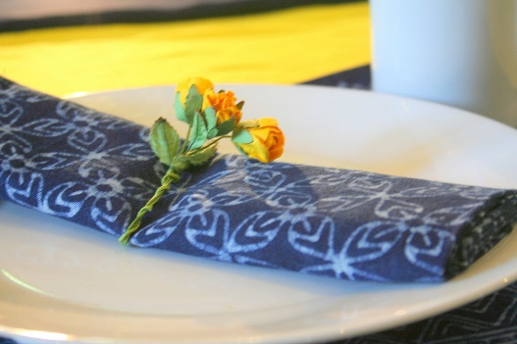
Картины - батик превосходно вписываются в современный дизайн помещений.
Фото, образцы
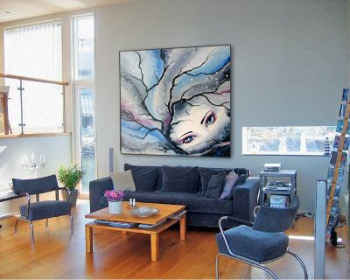
Роспись по ткани - один из лучших способов привнести в интерьер индивидуальность и яркие акценты. Например, шторы, созданные, в уникальной технике батика, помогут сделать гостиную уютной, светлой и радостной…
Фото, образцы
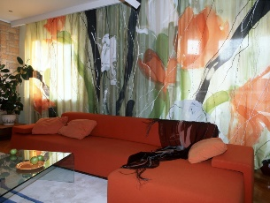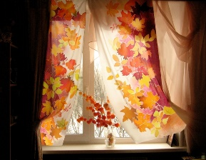
Батик традиционно много используется в элементах одежды. Быть ни на кого непохожей – мечта любой женщины, редко кто из представительниц слабого пола откажется иметь в своем гардеробе эксклюзивную вещицу.
Фото, аксессуаров, образцы
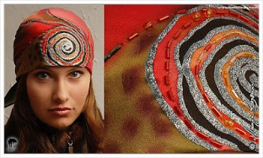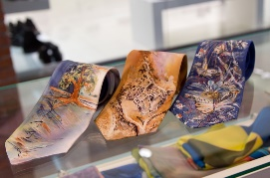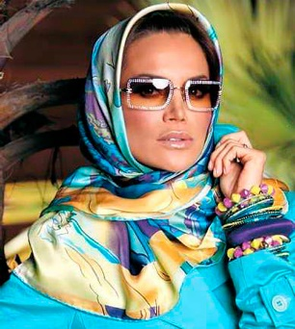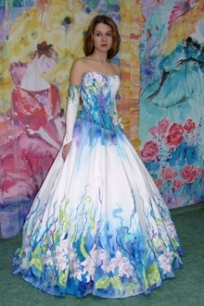
Многие спортсмены (фигуристы, гимнасты…) выступают в костюмах, выполненных в технике батик.
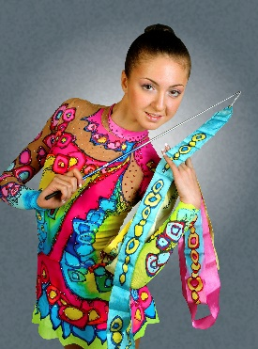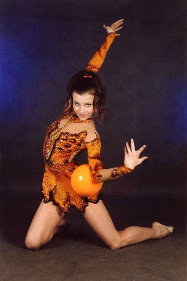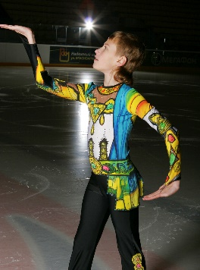

Т.к. сегодня у нас карнавал красок, к нам пришла заморская гостья. (Манекен за ширмой)
Как вы думаете, похожа она на участницу карнавала? Почему?
(ответы детей)
Вот она и пришла, чтобы мы изготовили для нее наряд.
Ребята, а вы поверите мне, что мы с вами, буквально за 10 минут сможем создать карнавальный костюм?
(ответы детей)
Итак, наш кабинет превращается в мастерскую по изготовлению костюма на карнавал красок!
- Практическая часть.
  - Просмотр видео
  - Задание: Коллективное выполнение элементов карнавального костюма, используя технику узелкового батика для коллективной работы.

Детям предоставляется: часть костюма, кисти, разбрызгиватель, канцелярские резинки, перчатки, краски для батика, «распарыватель».
Давайте рассмотрим, что нам понадобится?
- Бусины – для формирования центра нашего круга;
- резинки – для закрепления на ткани,чтобы краска не растеклась;
- Кисти, для нанесения краски;
- Специальные краски для ткани, которыми нужно пользоваться аккуратно, т.к. мы используем химические красители, которые могут вызвать раздражение кожи и слизистых или аллергию, поэтому будем работать в перчатках. А чтобы не испачкать нашу нарядную одежду, мы оденем фартук;
- Разбрызгиватель, чтобы краски красиво ложились на ткань. Ткань смачиваем аккуратно, чтобы не обрызгаться самим и не намочить рядом сидящих, это во-первых, неприятно, во-вторых, выйдя на улицу, можно простудиться;
- Распарыватель, чтобы удобнее было снимать наши резинки. А какие меры предосторожности нужно соблюдать при работе с распарывателем?
(ответы детей) Да! Аккуратно нужно пользоваться распарывателем, чтобы не уколоться, и ни в коем случае, не размахивать им, чтобы не уколоть рядом сидящего.
  - У нас 3 «бригады» мастеров. 1-2 (по три человека) бригада будут расписывать юбку, 3- топ.
Распределите обязанности между собой: 2 человека закручивают ткань, 1 человек смачивает с помощью разбрызгивателя, продумывает цветовую гамму и расписывает, а в третьей «бригаде», т.к. у вас «топ» большой по размеру: 2 человека закручивают ткань, 2 человек смачивает с помощью разбрызгивателя, продумывают цветовую гамму и расписывают.
Те, кто отвечает за узелки: берем бусинку, кладем в то место, где планируется центр круга, закрепляем резинкой, далее берем следующую резинку и закрепляем ниже предыдущей.
Кто отвечает за окрашивание, продумайте цветовую гамму, какие цвета для росписи вы возьмете?
В процессе работы: интересно у кого получится красочнее? кто быстрее справиться? какие цвета вы возьмете? На что это похоже? Где можно использовать то, что у нас с вами получилось?
Наш наряд практически готов, помогите мне переодеть нашу гостью. Мне кажется, чего-то не хватает! (добавить аксессуары.)
- Подведение итогов.
Вопросы детям:
Получился ли у нас костюм на карнавал красок?
В какой технике выполнен костюм?
Где ещё можно применить подобный узор?
Какие вы для себя сделали открытия?
Сделали мы наш день сегодня ярче, а настроение праздничее?
Заинтересовала ли вас эта техника?
Я вас приглашаю!!!!!
Где мои девочки делают вот такие работы, и у нас высокие результаты даже на международном уровне.

Мне сегодня несказанно повезло, что именно вы пришли ко мне на занятие, вы сегодня сотворили настоящее чудо, мы с вами вместе сделали карнавал красок своими руками, вы помогли мне раскрасить сегодняшний день, и сделать нашу жизнь немного ярче. Я хочу, чтобы сегодня частичку нашего карнавала красок вы унесли с собой!
(раздаю шарики)

Красный – цвет жизни!
Оранжевый – радость!
Желтый – праздник, веселье!
Зеленый – природа!
Голубой – небо!
Синий – море!
Фиолетовый – фантазия!

До свидания!

